|  |  |  |  |
| --- | --- | --- | --- |
|  | | | |
|  | **Растим**  **Одаренных**  **Сообразительных**  **Трудолюбивых**  **Очаровательных**  **Крепышей** | | https://cdn4.vectorstock.com/i/1000x1000/47/23/green-life-in-hands-vector-vector-474723.jpg |
|  | | | |
| **В этом выпуске:**  **Вести из детского сада:**  **«Путешествие в страну Знаний!»**  **«Мы – коллекционеры»**  **Районная спартакиада - 2024**  **«Одна страна, одна семья, одна Россия»**  **Советует специалист:**  **«Безопасный интернет»**    **Детский гороскоп**  **Объявления** | | | | |
| **Муниципальное дошкольное образовательное учреждение детский сад комбинированного вида №5** | | | **301607 Тульская обл., г. Узловая, ул. Завенягина, 22**  **тел. 8(48731) 5-48-82, 2-78-73**  **Электронный адрес:** [**mdouds5.uzl@tularegion.org**](mailto:mdouds5.uzl@tularegion.org) | |

**Вести из детского сада:**

**Путешествие в страну Знаний**

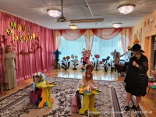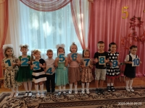

В День знаний в детском саду прошел удивительный и прекрасный праздник  «Путешествие в страну Знаний».

С Днём знаний воспитанников детского сада   пришла поздравить и Шапокляк! Дети вместе с ней  участвовали в конкурсах, играх-соревнованиях, разгадывали загадки, пели песни, много шутили и смеялись. Вот так весело, интересно и празднично начался новый учебный год в нашем детском саду.

Мы поздравляем всех – родителей, детей, педагогов с этим праздником! Этот день открывает новый учебный год. Пусть он будет увлекательным, интересным и принесет новые знания и открытия!

**Заместитель заведующего по В и МР: Бутусова Елена Игоревна**

**«Мы – коллекционеры»**

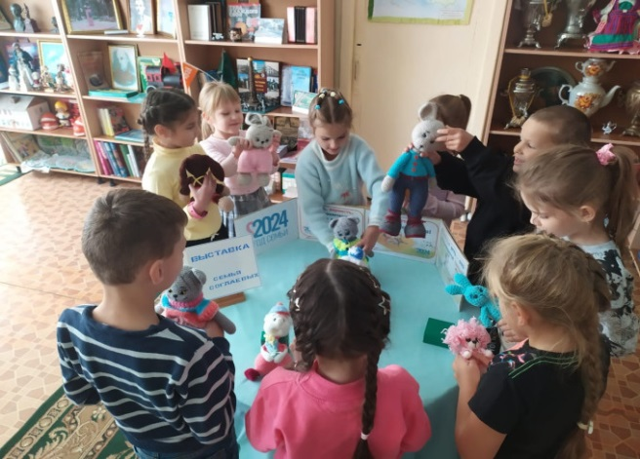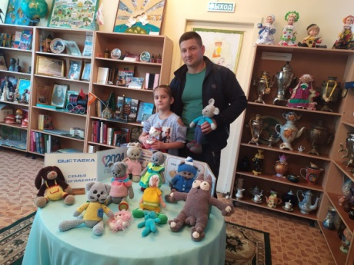

В рамках реализации мероприятий в Год семьи в течение года в детском саду организуются семейные встречи «Мы - коллекционеры». Семьи воспитанников представляют свои коллекции в мини-музее ДОУ.

На этот раз, семья Соглаевых продемонстрировала коллекцию вязаных игрушек. Участники таких встреч с интересом слушают рассказы наших коллекционеров. Вязаные игрушки любят дети и взрослые, и это неудивительно, в них есть нечто особенное, и в первую очередь это душевная теплота мастера, который с любовью её создавал.

А у слушателей была возможность не только послушать, но и потрогать коллекционные предметы своими руками и задать вопросы. Дошколята получили массу положительных эмоций и впечатлений.

**Воспитатель: Иванникова Нина Алексеевна**

**Районная Спартакиада – 2024**

17 сентября в детском саду состоялась районная Спартакиада для детей старшего дошкольного возраста. Спартакиада реализуется на основе муниципальной программы «Улучшение демографической ситуации в муниципальном образовании Узловский район», в целях привлечения детей к регулярным занятиям физической культурой и спортом, повышения уровня физической подготовленности воспитанников.

Спортивные состязания были организованы в соответствии с утвержденным положением - прыжки, элементы футбола, эстафета.

В рамках года Семьи совместно с независимым инструктором-экспертом Максиной Анной Юрьевной (МДОУ д/с общеразвивающего вида № 28) фиксировала показания соревнований представитель родительской общественности Уварова Анна Васильевна.

Наши дошколята показали настоящий командный дух и упорную, честную спортивную борьбу. Может не каждый сумел справиться с волнением, но дети поддерживали друг друга.

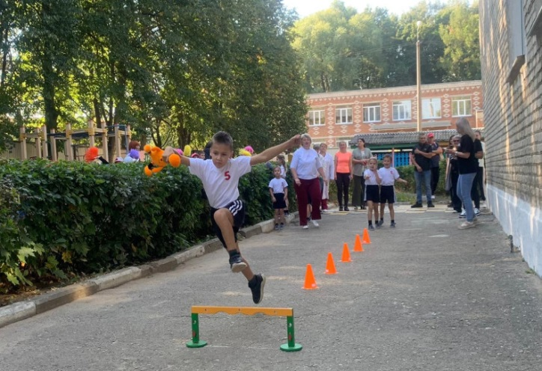По итогам соревнований команда нашего детского сада вошла в тройку лучших и заняла почетное 2 место. Поздравляем победителей!!!

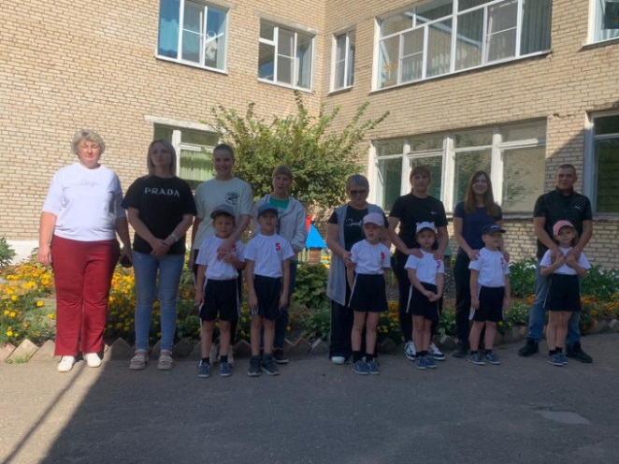

**Инструктор по физической культуре: Козлова Оксана Сергеевна**

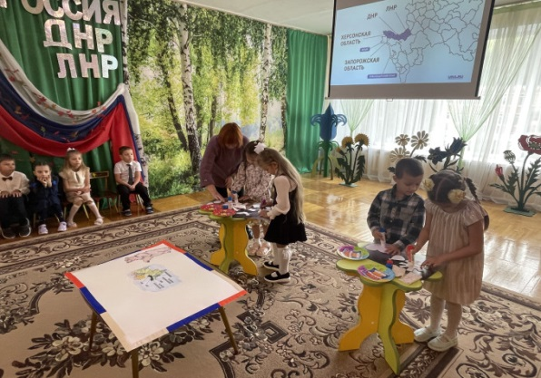**«Одна страна, одна семья, одна Россия!»**

30 сентября - День воссоединения Донецкой Народной Республики,  
Луганской Народной Республики, Запорожской области и Херсонской области и Российской Федерации.

В рамках Года семьи и новой памятной даты в детском саду прошло мероприятие с родителями "Одна страна, одна семья, одна Россия!".

Дошколятам была предложена для просмотра презентация, рассказывающая об истории вхождения ЛНР, ДНР, Запорожской и Херсонской областей в состав РФ, о том, что предшествовали этому памятному событию.

Дети смогли не только погрузиться в атмосферу единения, понимания и дружбы, но и узнать много нового о культурном наследии и историческом значении данной темы.

Завершилось мероприятие работой творческой мастерской. Дошколята выполнили коллективную аппликациюко Дню воссоединения новых регионов с Россией.

**Заместитель заведующего по В и МР: Бутусова Елена Игоревна**

**Советует специалист:**

**Безопасный интернет**

Основной совет - поделитесь с ребенком своими знаниями и опытом, и тогда Интернет для него станет безопасным миром, наполненным интересными открытиями. Изучайте Интернет вместе с ребенком, и, может быть, Вы удивитесь, как много он уже знает!  
1. Установите четкие правила пользования Интернетом для своего ребенка. Установите несколько четких и жестких правил для ребенка, чтобы контролировать расписание, время подключения и способ использования им Интернета. Убедитесь, что установленные правила выполняются. Особенно важно контролировать выход ребенка в Интернет в ночное время.

1. Ребенок должен понять, что его виртуальный собеседник может выдавать себя за другого.  Отсутствием возможности видеть и слышать других пользователей легко воспользоваться. И 10-летний друг Вашего ребенка по чату в реальности может оказаться злоумышленником. Поэтому запретите ребенку назначать встречи с виртуальными знакомыми.
2. Не разрешайте ребенку предоставлять личную информацию через Интернет.   Ребенку нужно знать, что нельзя через Интернет давать сведения о своем имени, возрасте, номере телефона, номере школы или домашнем адресе, и т.д. Убедитесь, что у него нет доступа к номеру кредитной карты или банковским данным. Научите ребенка использовать прозвища (ники) при общении через Интернет: анонимность - отличный способ защиты. Не выкладывайте фотографии ребенка на веб-страницах или публичных форумах.
3. Оградите ребенка от ненадлежащего веб-содержимого.    Научите его, как следует поступать при столкновении с подозрительным материалом, расскажите, что не нужно нажимать на ссылки в электронных сообщениях от неизвестных источников, открывать различные вложения. Такие ссылки могут вести на нежелательные сайты, или содержать вирусы, которые заразят Ваш компьютер. Удаляйте с Вашего компьютера следы информации, которую нежелательно обнаружить Вашему ребенку (журнал событий браузера, электронные сообщения, документы и т.д.).
4. Установите на компьютер антивирусную программу.  Хороший антивирус – союзник в защите Вашего ребенка от опасностей Интернета.

6.Следите за социальными сетями. Сегодня чуть ли не каждый маленький человечек, умеющий включать компьютер, уже имеет страничку в социальной сети. Будь то «Одноклассники», «В контакте» или другие сервисы, предполагающие открытость данных.. Например, в настройках «В контакте» выберите вместе с ребенком режим приватности «Только друзья», и никакой злоумышленник не сможет просматривать информацию на страничке вашего ребенка.

1. Прогуляйтесь по интернету вместе. Для того, чтобы ребенок понял, что такое хорошо и что такое плохо, недостаточно одних слов. Зайдите на несколько популярных сайтов, в социальные сети, в блогосферу. Покажите, как там все устроено, чего надо избегать и т. д. Ещё несколько советов родителям:
2. Поставьте компьютер на видное место.
3. Подключите безопасный поиск в режиме строгой фильтрации.
4. Убедите ребенка закрыть социальный профиль для посторонних.
5. Объясните, что никому нельзя сообщать пароль к своим страницам.
6. Запретите встречаться с малознакомыми онлайн-друзьями  в реальной жизни.
7. Объясните ребенку, что нельзя писать в Интернете то, что нельзя сказать человеку в лицо.
8. Научите ребенка критически относиться к информации, найденной в Сети. Не все, что опубликовано в Интернете – правда.

**Заместитель заведующего по В и МР: Бутусова Елена Игоревна**

**Детский гороскоп: Ребенок Дева**

Любой, даже новорожденный ребенок – уже является полноправной личностью в нашем мире. Хотя взрослые, иногда испытывают определенные трудности, при общении с детьми. А вот для того, чтобы как-то определить индивидуальный подход к определенному ребенку, не помешает прибегнуть к помощи детского гороскопа. В нем содержится масса полезной информации, которая поможет подобрать общий язык к любому малышу, так, как знак зодиака характеризует все основные черты личности практически с самого рождения.

Ребенок Дева. Период рождения – с 24 августа по 23 сентября. Дети-девы – это дети земли, земля является их стихией, Меркурий – их планета-покровитель, преобладающие цвета – белый и темно-синий, камни- обереги – нефрит и сердолик. Критиковать других и постоянно совершенствоваться самим – вот основные черты характера дев. Как правило, дети-девы имеют спокойный характер, они очень внимательны и практичны, обращают внимание на любые мелочи и детали, очень работоспособны, интеллектуально хорошо развиты. Одновременно можно рассказать и о недостатках таких детей: они порой зацикливаются на учебе или работе, очень большое значение придают мелочам, неэмоциональны и холодны в общении, любят всех критиковать, слишком суетливы. Девы слишком мнительны, особенно в отношении своего здоровья. Воспитание детей-дев проходит очень легко. Они отличаются рассудительностью и поэтому не совершают необдуманных поступков, не конфликты и не ссорятся со сверстниками, хорошо учатся. Однако у родителей возникают проблемы другого характера, необходимо тщательно следить за их здоровьем. У детей-дев очень чувствительный кишечник, и как следствие могут возникать различные кожные заболевания, запоры, аллергические реакции. Нужно правильно составлять рацион питания для ребенка, постараться, как можно меньше

пользоваться медикаментозными средствами, использовать средства народной медицины. В меню ребенка нужно ежедневно включать овощи и фрукты. Многие дети сами отказываются от животной пищи и вырастают вегетарианцами. При всем при этом, нужно помнить, что девы очень мнительны и не стоит заострять внимание на здоровье. Не стоит бурно реагировать на все проблемы. Однако существует и другая сторона в воспитании. Ребенок-дева часто скрывает свои проблемы, старается ни кому не жаловаться и от этого страдает сам. Девы избирательны при выборе друзей, но если дружат, то дружат по настоящему, не предавая друзей. Они не любят многолюдных компаний, шума и суеты. Дев не стоит ругать и наказывать за шалости. Они очень понятливы, поэтому достаточно один раз объяснить ребенку, что так делать нельзя и этого будет достаточно. Личный пример очень важен для дев, они подражают родителям, взрослым. Дети-девы очень умненькие, они раньше других сверстников начинают читать и писать, с детства любят играть в интеллектуальные игры, например, в шахматы. Любят спорт, особенно успевают они в беге на различные дистанции. Природа наградила детей-дев застенчивостью, а порой и неуверенностью в себе. Многие красивые девочки не думают так о себе и им нужно напоминать об этом. Необходимо хвалить детей, поднимать их самооценку. Чаще всего им трудно признаться, что родительская ласка им просто необходима, как воздух. Родители, воспитывая таких детей, должны знать, что для них очень важно соблюдать распорядок дня. Иначе могут возникнуть проблемы с нервной системой ребенка, он начнет суетиться, опаздывать, плохо спать. Помогает снять нервное напряжение занятие музыкой, рисованием, кроме этого расширяется кругозор ребенка. Став взрослыми, девы много времени уделяют работе, они трудоголики, и им просто некогда расширять кругозор. Желаю успеха в познании вашего ребенка.

**Объявления:**

Уважаемые родители! В октябре мы традиционно проводим выставку совместного творчества детей и родителей **«Осеннее вдохновение».** Предлагаем Вам принять в нем участие! Готовые работы приносите в группы воспитателям, где будет устроена выставка. Участники выставки будут отмечены на «Праздниках осени», которые пройдут в конце октября. Работы принимаем до 3 октября! Успехов!